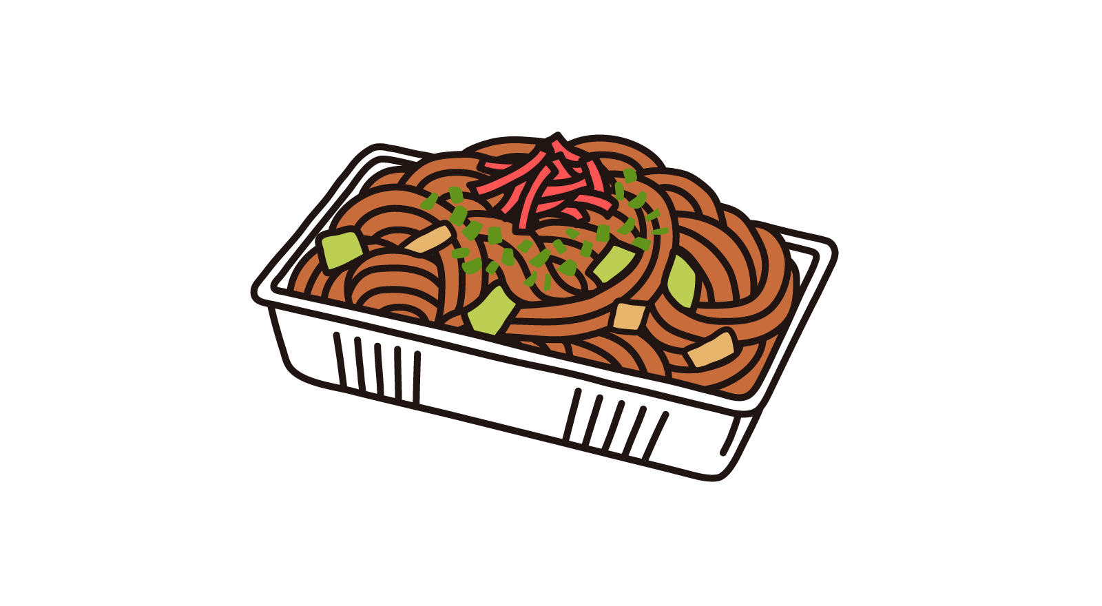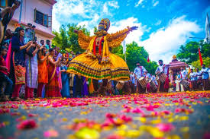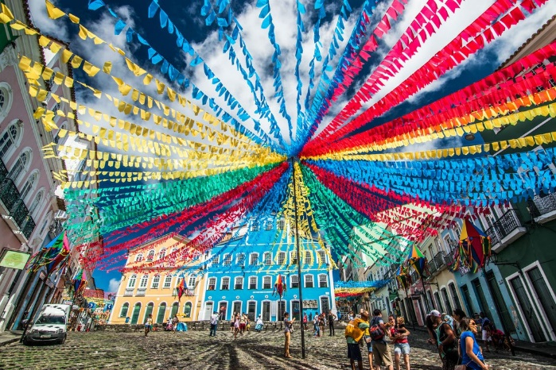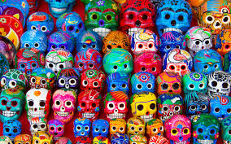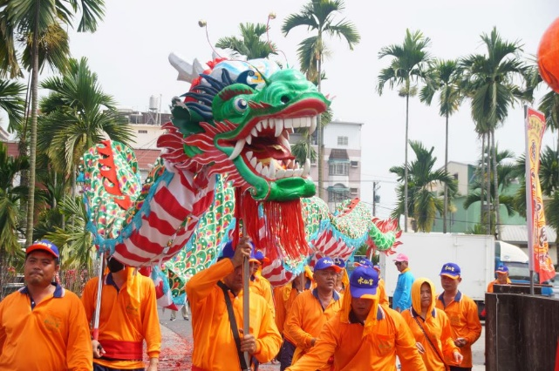

スタンプラリーをあつめるといいことがあるかも…？

**〇１（ひよこ・ばんび・りす）**

**：１４：３０～１５：20**

**〇２（うさぎ・きりん・ぞう）**

**ぞうソーラン：１６：３０～**

**：１６：４５～１7：50**

**〇３（クラス）**

**：１８：３０～**

**：１８：５０**

**ことしのさいわいまつりは、せかいのおまつりがテーマ！！それぞれのおへやでことなるせかいのおまつりのふんいきをたのしもう❤**

**8がつ31にちは、さいわいほいくえんにしゅうごうだ！**

**2024年8月31日（土）**

**さいわい祭り**